УТВЕРЖДАЮ:

ИП ЛАСКИН АЛЕКСЕЙ ДМИТРИЕВИЧ

__________________

М.П.

14.11.2024 г.

ПАСПОРТ БЕЗОПАСНОСТИ

АППАРАТ ДЛЯ ЛАЗЕРНОГО ОМОЛОЖЕНИЯ КОЖИ

серия Optic

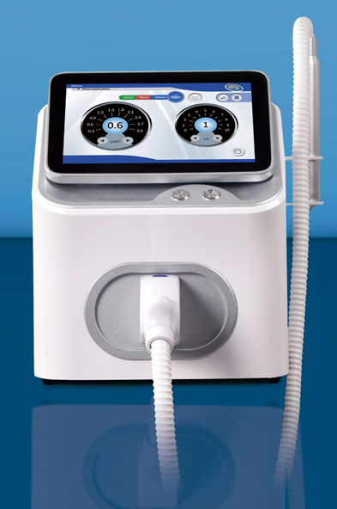

ПАСПОРТ БЕЗОПАСНОСТИ РАЗРАБОТАН:
ООО ГК ДЕЛОВАЯ ЕВРАЗИЯ
ИНН/КПП 5403051776/540301001
Дата разработки: 14.11.2024г.

Новосибирск, 2024год

СОДЕРЖАНИЕ
- Общие указания 3
- Нормы безопасности 3
- Сведения о сертификации 3
- Основные сведения об изделии 3
- Назначение и область применения 3

- Основные технические характеристики 4
- Указания по эксплуатации и техническому обслуживанию 8
- Условия хранения и транспортировки 8
- Утилизация 9
- Гарантийные обязательства 9
- Условия гарантийного обслуживания 9
- Порядок подачи и рассмотрения претензий 10
- Техническое обслуживание 11
Свидетельство о постановке на гарантию 12

ОБЩИЕ УКАЗАНИЯ
Паспорт является основным документом, удостоверяющим, что оборудование изготовлено в соответствии с комплектом конструкторской документации, принято техническим контролем завода-изготовителя и признано годным для эксплуатации.
Перед началом эксплуатации необходимо внимательно ознакомиться с Руководством по эксплуатации и/или Техническим паспортом изделия.

НОРМЫ БЕЗОПАСНОСТИ
Аппарат для лазерного омоложения кожи серии Optiс изготовлен в соответствии с действующими нормами безопасности.

СВЕДЕНИЯ О СЕРТИФИКАЦИИ
Качество косметологического аппарата для лазерного омоложения кожи серии Optic подтверждено декларацией о соответствии Евразийского Таможенного союза (ЕАЭС) на соответствие Техническим регламентам Таможенного союза "О безопасности низковольтного оборудования" (ТР ТС 004/2011), Технического регламента Таможенного союза "Электромагнитная совместимость технических средств" (ТР ТС 020/2011); сертификатом соответствия (добровольная система сертификации ГОСТ Р) по ГОСТ Р 12.1.031-2010 Система стандартов безопасности труда (ССБТ). «Лазеры. Методы дозиметрического контроля лазерного излучения»).

ОСНОВНЫЕ СВЕДЕНИЯ ОБ ИЗДЕЛИИ
Косметологический аппарат для лазерного омоложения кожи серии Optic изготовлен из материалов и комплектующих, качество которых проверялось на всех этапах производства. После сборки косметологический аппарат проходит контрольные тесты на заводе-изготовителе. Косметологический аппарат для лазерного омоложения кожи серии Optic в полной мере обеспечивает заявленные технические характеристики. Конструкция косметологического аппарата обеспечивает максимальную безопасность при условии соблюдения требований Руководства по эксплуатации и/или настоящего документа.

НАЗНАЧЕНИЕ И ОБЛАСТЬ ПРИМЕНЕНИЯ
Косметологический аппарат для лазерного омоложения кожи серии Optic используется как многофункциональная лазерная система для удаления татуировок, татуажа, доброкачественных эпидермальных пигментных пятен, гиперпигментации, неаблятивного омоложения кожи, сокращения морщин и шрамов, постакне. Оборудование применяется для оснащения салон красоты, косметологических кабинетов и аналогичных учреждениях.
Исполнение установки: общепромышленное, не взрывобезопасное.
Эксплуатация, техническое обслуживание и ремонт настоящего аппарата должен осуществляться квалифицированным персоналом, изучившим настоящий Технический паспорт изделия.

ОСНОВНЫЕ ТЕХНИЧЕСКИЕ ХАРАКТЕРИСТИКИ

Мощность аппарата | 2500 Вт
Длина волны | 1064nm,532nm,755nm,1320nm
Выходная частота лазера | 1-10 Гц (регулируемая)
Частота повторения импульса: | 100 Гц
Система охлаждения | Встроенная, воздушно-жидкостная
Размер оптического пятна: | оптимизирован для каждого уровня энергии с целью максимально глубокого проникновения
Габариты лазерной консоли: | 48 х 48 х 46 см
Вес лазерной консоли: | 30 кг
Система доставки излучения: | гибкий оптоволоконный кабель
Одобрен для применения: | удаления татуировок, татуажа, доброкачественных эпидермальных пигментных пятен, гиперпигментации, неаблятивного омоложения кожи, сокращения морщин и шрамов, постакне, ремоделирования кожи
Ширина наконечника: | широкий наконечник: 15 мм;  узкий наконечник: 7 мм
Пользовательский интерфейс*: | 15’’ сенсорная панель
Активация лазера*: | Педаль/кнопка
Тестирование и калибровка*: | встроенная автоматическая система самотестирования
Электрические характеристики*: | 100-240 В, 50-60 Гц
Характеристики потребления*: | <5 A при 240 В, <2,5 A при 240 В
*Технические характеристики могут быть изменены заводом-изготовителем без предварительного уведомления.

Нормативный срок эксплуатации косметологического аппарата для лазерного омоложения кожи серии Optic составляет три года со дня продажи или около 3000 часов работы.
Гарантийный срок эксплуатации составляет 12 месяцев или 1000 часов работы, что наступит ранее.
Примечание: срок эксплуатации косметологического аппарата для лазерного омоложения кожи серии Optic зависит от режима и условий работы, соблюдения правил ухода и других факторов.
Если по истечении трех лет или заявленного срока эксплуатации указанный аппарат находится в нормальном рабочем состоянии, можно продолжить ее эксплуатацию.

ВНЕШНИЙ ВИД АППАРАТА (лицевая сторона):

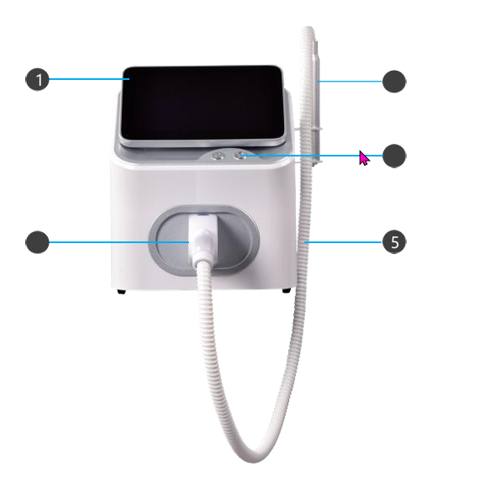









- ЖК экран
- Разъем для подключения
питания
- Манипула 4. PRW 5. Провод питания/включение питания
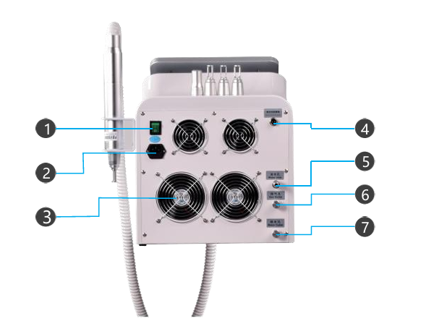
ВНЕШНИЙ ВИД АППАРАТА (оборотная сторона):

- Мощность (регулировка)
- Розетка (электрический разъем для подключения)
- Вентилятор
- Разъем для подключения
- Дренажный вывод
- Дренажный вывод
- Дренажный вывод

УКАЗАНИЯ ПО ЭКСПЛУАТАЦИИ И ТЕХНИЧЕСКОМУ ОБСЛУЖИВАНИЮ

ВАЖНО!
Излучение, испускаемое лазерным аппаратом очень интенсивно, оно может быть опасно даже на небольшом расстоянии от лазерного аппарата. Неправильное использование лазерного излучения может приводить к серьезным повреждениям глаз или ожогам тканей!
В случае несоблюдения инструкций настоящего паспорта, аппарат может стать источником потенциальной опасности для врача, пациента (клиента), третьих лиц.
Ответственность за решение о том, подходит ли данный аппарат для применения и метода использования (назначения) лежит на производителе и специалиста, эксплуатирующего данный аппарат.
Перед пуском аппарата в работу необходимо ознакомиться с условиями по эксплуатации и техническому обслуживанию и четко соблюдать правила техники безопасности, изложенные в настоящем паспорте. Обслуживание установки должен производить квалифицированный персонал и/или персонал производителя.
 Использование элементов системы управления, выполнение регулирования и/или процедур лечения любым другим способом, отличным от указанного в настоящем паспорте, может вызвать опасное лазерное излучение!
Не удаляйте защитные панели!

Корпус аппарата не может быть открыт кем-либо кроме технического специалиста! Попытка обслуживания персоналом, не наделенным ответственностью и полномочиями, может иметь смертельные последствия и влечет потерю гарантии!

ПРЕДУПРЕЖДЕНИЕ!
Пациенты (клиенты) должны надеть соответствующие защитные очки!
Подключение ТОЛЬКО к заземленной розетке!
На заметных местах над входом в кабинет должен быть предупреждающий индикатор о вхождении в зону опасности!

ПРЕДУПРЕЖДЕНИЕ!
Никогда не смотрите прямо на рабочий или наводящий лазерный луч или лазерный свет, рассеянный отражающей поверхностью!
Никогда, даже через защитные очки, не смотрите на апертуру лазера, конец оптоволокна, апертуру выхода шарнирного световода или манипулы, когда лазер подается на питание!


ПРЕДУПРЕЖДЕНИЕ!
Не используйте лазерную систему с присоединенной оптоволоконной системой подачи луча или шарнирным световодом, если вы не видите красного наводящего луча!
Шарнирный световод или оптоволокно системы могут быть повреждены!
ИСПОЛЬЗОВАНИЕ ПОВРЕЖДЕННЫХ ШАРНИРНОГО СВЕТОВОДА ИЛИ ВОЛОКНА может привести к случайному лазерному облучению персонала или пациента с возможным поражением глаз!

ПРЕДУПРЕЖДЕНИЕ!
Не используйте аппарат в непосредственной близости к огнеопасным или взрывчатым веществам, в том числе парообразных анестетиков, спирта, некоторых хирургических растворов и иных подобных веществ.

УСЛОВИЯ ХРАНЕНИЯ И ТРАНСПОРТИРОВКИ
Помещение, в котором установлен косметологический аппарат для лазерного омоложения кожи серии Optic, должно быть сухим и прохладным. Аппарат не должен подвергаться неблагоприятным атмосферным воздействиям. Содержание пыли, паров кислот, щелочей, агрессивных газов и других вредных примесей в помещениях, где хранятся установки, не должно превышать содержание коррозионно-активных агентов для атмосферы I по ГОСТ 15150.
Перемещение аппарата необходимо осуществлять без сотрясения и серьезных колебаний, а также попадания влаги на компоненты и устройство. Обязательное использование мягких текстильных строп, при этом необходимо принять меры для обеспечения надежного закрепления и устойчивого положения аппарата.

УТИЛИЗАЦИЯ
Запрещается выбрасывать или сжигать в окружающей среде: упаковку, запасные части. Утилизация осуществляется через центр обслуживания.

ГАРАНТИЙНЫЕ ОБЯЗАТЕЛЬСТВА
Производитель гарантирует соответствие аппарата показателям, указанным в настоящем паспорте, а также требованиям безопасности, при условии соблюдения потребителем правил хранения, транспортировки, монтажа и эксплуатации.
Гарантия распространяется на все дефекты, возникшие по вине производителя.
Гарантийные обязательства не распространяются на быстроизнашивающиеся изделия, замена которых в период действия гарантии предусмотрена регламентом проведения технического обслуживания.
Гарантийные обязательства не распространяются на неисправности, возникшие в результате:
  - несоблюдения пользователем требований настоящего паспорта и/или Руководства по эксплуатации и техническому обслуживанию;
  - механических повреждений, вызванных внешним воздействием;
  - применения аппарата не по назначению;
  - стихийного бедствия;
  - неблагоприятных атмосферных и иных внешних воздействий, таких как дождь, снег, повышенная влажность, агрессивные среды, несоответствие параметров питающей сети;
  - использования расходных материалов и запасных частей, отличных от рекомендованных производителем и приобретенных не у производителя или уполномоченного представителя;
  - попадания внутрь аппарата посторонних предметов.

Гарантийные обязательства также не распространяются:
  - на оборудование, подвергшееся самостоятельному ремонту;
  - на запасные части, вышедшие из строя, вследствие нормального износа;
  - на изделия с удаленным, стертым, нечитаемым или измененным заводским номером;
  - изменение клиентом закодированных параметров системы управления;
  - диагностические процедуры и эксплуатационные регулировки;
  - неисправности, которые возникли в результате несвоевременного устранения других неисправностей.

УСЛОВИЯ ГАРАНТИЙНОГО ОБСЛУЖИВАНИЯ
Претензии к качеству Товара могут быть предъявлены в течение гарантийного срока. Неисправный аппарат в течение гарантийного срока ремонтируется или обменивается на новое бесплатно, при условии не ремонтопригодности в сервисном центре Продавца.
Решение о замене или ремонте частей аппарата принимает сервисный центр Продавца. Стоимость доставки оплачивает Покупатель. Замененный аппарат или его части, полученные в результате ремонта, переходят в собственность сервисного центра Продавца.
Сроки выполнения гарантийных обязательств сообщаются сотрудниками сервисного центра Продавца после проведения диагностики. В случае необоснованности претензии, затраты на диагностику, экспертизу и выезд специалиста оплачиваются Покупателем по тарифам, установленным сервисным центром Продавца.
Аппарат принимается в гарантийный ремонт (а также при возврате) полностью укомплектованным, обязательно в чистом виде.

ПОРЯДОК ПОДАЧИ И РАССМОТРЕНИЯ ПРЕТЕНЗИЙ
В случае обнаружения заводских дефектов в период действия гарантийных обязательств, Покупатель имеет право предъявить Производителю рекламацию, не разбирая изделие или его механизмов. В течение пяти дней Покупатель составляет Акт и извещает о дефекте Производителя письмом (электронной почтой, факсом), в котором указывает:
- Характер и признаки дефекта, дату и обстоятельства, при которых он произошел;
- Дату приобретения, наименование Продавца, наименование и заводской номер установки и его основных узлов, а также количество отработанных часов;
- Полный почтовый адрес, наименование организации и номер телефона (факса, электронной почты) Покупателя.
Вызов представителя завода-изготовителя или Продавца изделия для составления технического акта обязателен.
При получении извещения о дефекте Производитель уточняет характер и признаки дефекта, дает рекомендации и (или) направляет, требуемые для устранения дефекта, детали (в случае вины Производителя), или командирует своего представителя для расследования причин неисправности, или дает разрешение на разборку и составление технического акта с участием представителя незаинтересованной стороны.
Технический акт, с указанием причины и виновника дефекта, дефектные детали, доверенность представителя незаинтересованной стороны высылаются Производителю оборудования.
Претензии на любые работы и покупку комплектующих, подвергшиеся самостоятельной разборке и (или) ремонту Покупателем, не принимаются.
При обнаружении несоблюдения Покупателем вышеперечисленных требований, Производитель имеет право досрочно прекратить гарантийные обязательства.
Производитель: Guangzhou WeiliMei Beauty Equipment Co, Ltd,
Страна производства: Китай
Адрес осуществления деятельности (производство): Room 411, Building B,
Xiamao Sixteenth Society Industrial Zone, No.108 Shixia Road, Baiyunhu Street, Baiyun
District, Guangzhou, China
Импортер: ИП ЛАСКИН АЛЕКСЕЙ ДМИТРИЕВИЧ
По вопросам гарантийного обслуживания:
ИП ЛАСКИН АЛЕКСЕЙ ДМИТРИЕВИЧ, эл.почта: Alexey_laskin@bk.ru

ТЕХНИЧЕСКОЕ ОБСЛУЖИВАНИЕ

Уважаемый Покупатель!
Выполнение операций планового технического обслуживания производится в сроки, не превышающие установленных Руководством по эксплуатации и техническому обслуживанию. Полнота и качество выполнения всех операций технического обслуживания определяет надежность установки, ее долговечность и безопасность использования. Поэтому, подписывая данный талон, Вы подтверждаете своевременное предоставление установки к техническому обслуживанию и выполнение условий действия гарантии производителя.

Вид технического обслуживания (краткий перечень  выполненных работ) | Текущая наработка (м/ч) | Дата проведения (чч.мм.гг) | Сервисный инженер (Подпись, ФИО) | Следующее техническое обслуживание (что  наступит ранее) |  | Ответственное лицо, со стороны собственника (Должность, подпись, ФИО)
 |  |  |  | Дата | Наработка

СВИДЕТЕЛЬСТВО О ПОСТАНОВКЕ НА ГАРАНТИЮ

/ /
Информация о технике

Модель оборудования Дата начала гарантии

/ /

Серийный номер Дата окончания гарантии

Дополнительное оборудование Ограничение по наработке: мото-часы

Наименование организации (Ф.И.О. для ИП / КФХ) Код в бизнес системе

Индекс
Улица
Дом

Город
Информация о покупателе
Субъект Федерации
Страна

Тел./мобильный телефон Эл. Почта, Контактное лицо

Заявление об ознакомлении с правилами использования

Настоящим подтверждаем, что получили и ознакомились с Руководством по эксплуатации и техническому обслуживанию, нам понятны порядок работы, регламент обслуживания, а также требования безопасности при обращении с указанной выше техникой.
Защита персональных данных (отметить нужное)
Настоящим подтверждаю согласие на обработку Изготовителем, его дилерами и аффилированными лицами, вышеуказанных персональных данных всеми правомерными способами в соответствии с применимым правом (включая трансграничную передачу), для целей проведения маркетинговых исследований, продвижения товаров и услуг и в иных не запрещенных законом целях, действующее в течение срока до даты отзыва такого согласия
Настоящим подтверждаю согласие на получение информации о действующих маркетинговых программах Изготовителя

ДОКУМЕНТЫ ПО КАЧЕСТВУ И БЕЗОПАСНОСТИ:
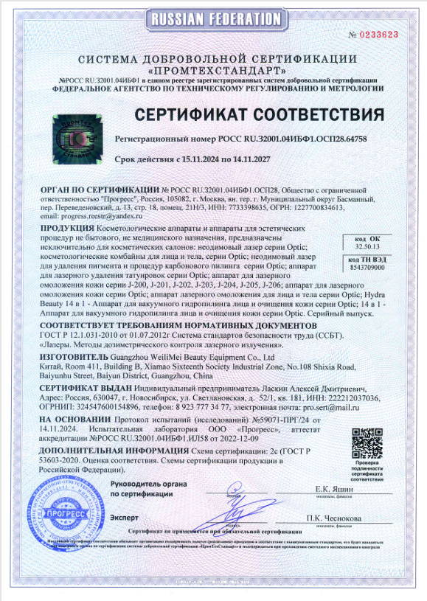

ССЫЛКА НА ДЕКЛАРАЦИЮ ЕАЭС N RU Д-CN.РА10.В.54613/24
https://xn----7sbajahheyaepn1ca0aveqcb0fxl.xn--p1acf/eaes-n-ru-d-cnra10v5461324/
ССЫЛКА НА ДЕКЛАРАЦИЮ ЕАЭС N RU Д-CN.РА10.В.54612/24
https://xn----7sbajahheyaepn1ca0aveqcb0fxl.xn--p1acf/eaes-n-ru-d-cnra10v5461224/

